Практическая работа №4
Вычисление производных элементарных функций
Цель работы: Закрепить умения находить производные функций, используя формулы дифференцирования.
Средства обучения: учебник С.Г. Григорьев Математика стр. 72-76, 79-88, раздаточный материал, рабочая тетрадь по математике.
Форма проведения: .
Справочный материал
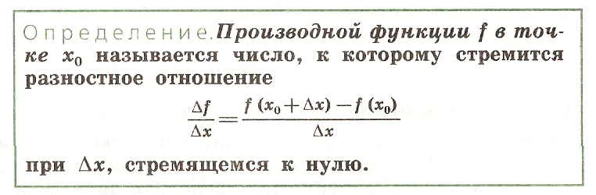  Механический смысл производной:  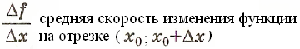  Геометрический смысл производной:  f '(x₀) = tgα = к | 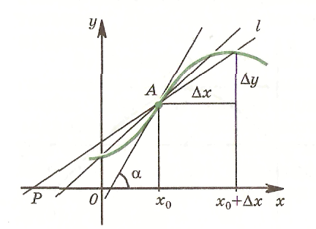  Уравнение касательной:  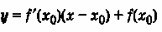
Таблица производных  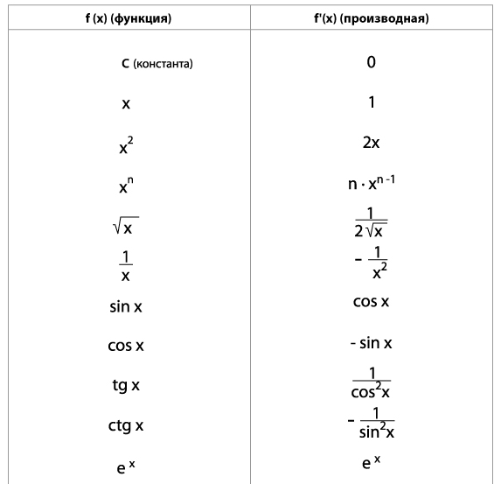 | 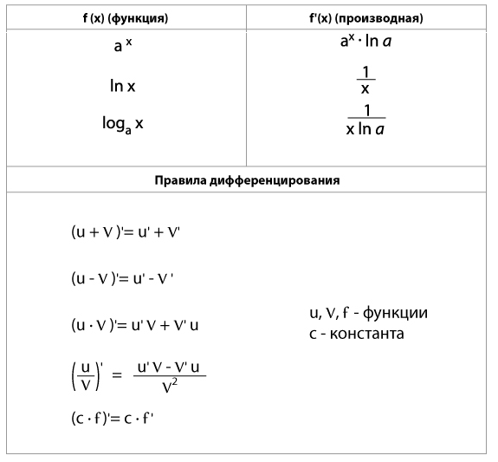
Порядок работы:
Задание 1.
На рисунке изображены график функции и касательная к нему в точке с абсциссой . Найдите значение производной функции в точке .
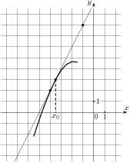 | Решение:  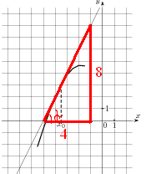 | 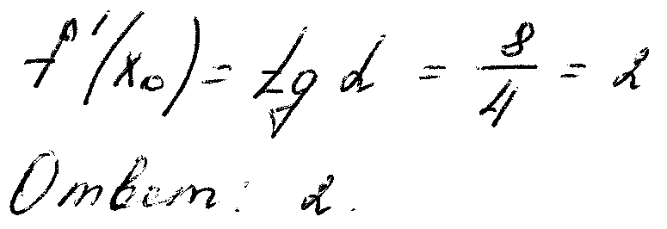
Задание 2.
Найти производные следующих функций:
1) у=2х²-5х+4  2) у=3х+$\sqrt{x}$  3) у=$\frac{x}{5}+\frac{1}{x}$  4) у=3+5tgx-sinx  5) y=$\frac{1}{x^{2}}−4x$ | 6) y=(3x-2)(2-x²)  7) $y=\frac{1+3x}{2−4x}$  8) y=3e^{x}-3  9) y=2^{x}+4x³  10) y= x*Lnx  11)y=2log₂X
Решение:
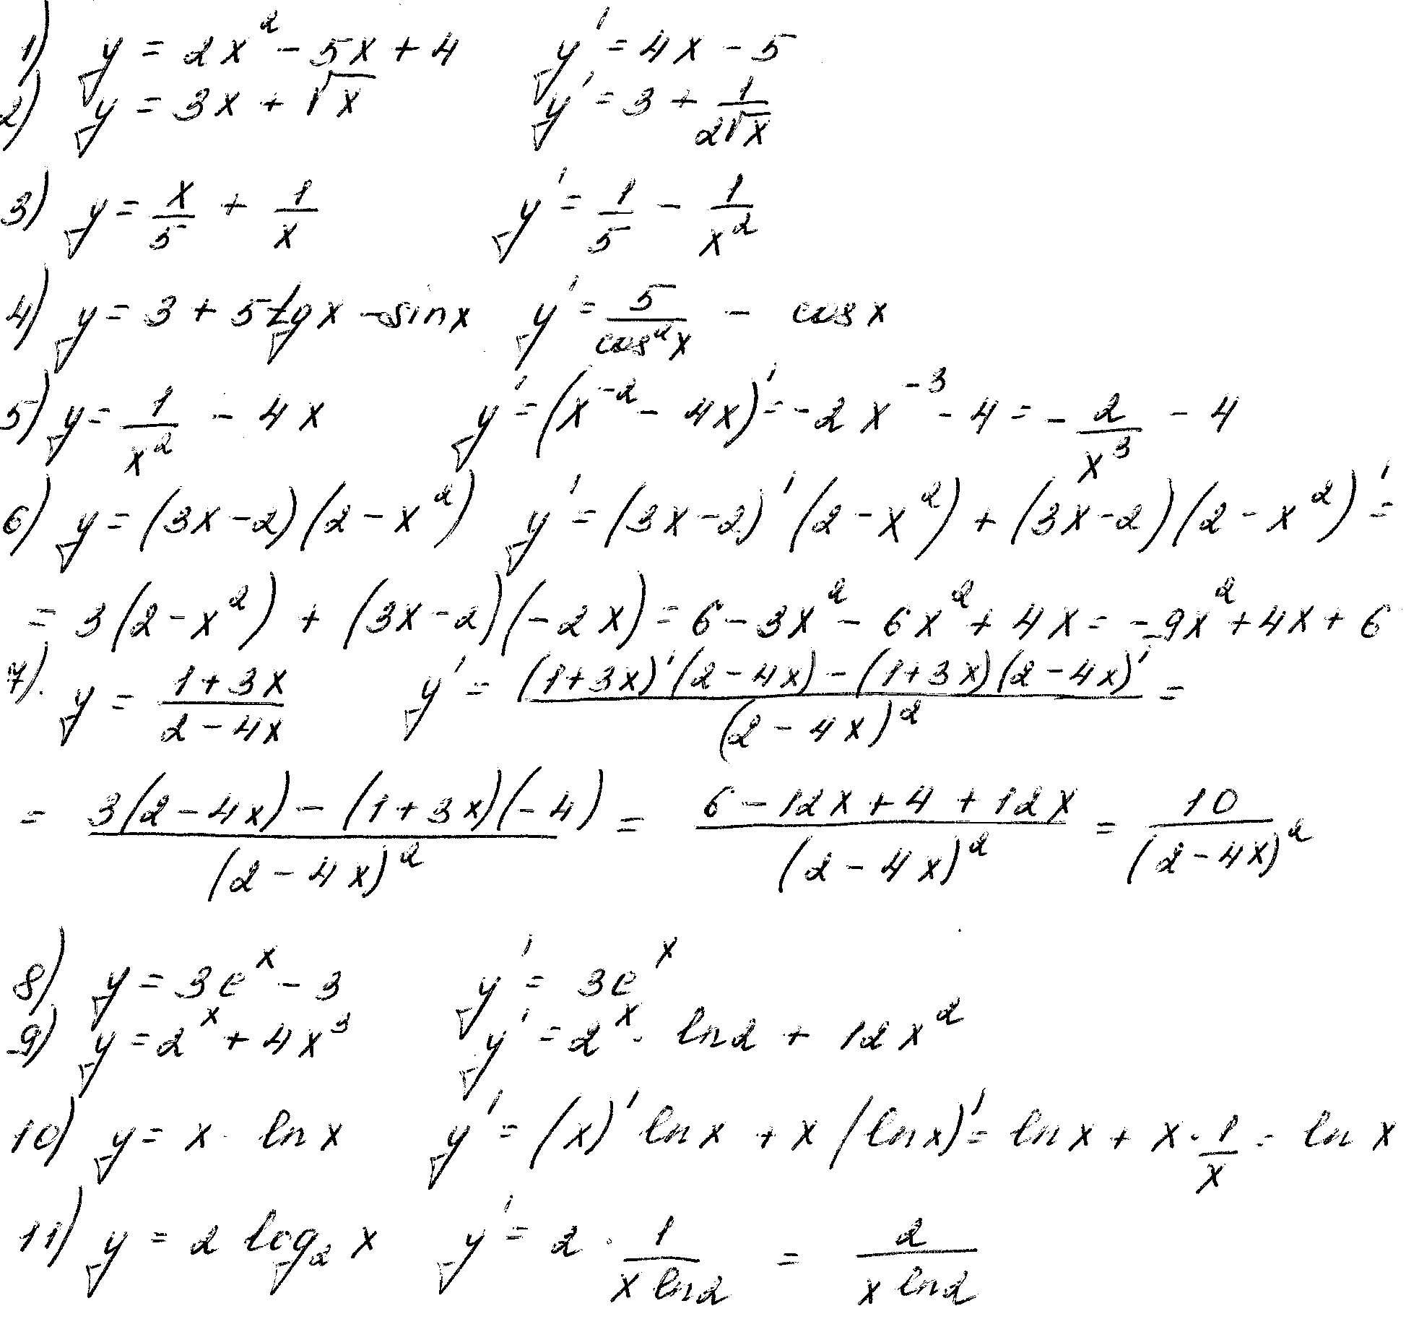
Задание 3.
Найти Tg угла наклона к оси абсцисс касательной, проходящей через точку М(-2;8) графика функции f(x)=$\frac{1}{2}x^{2}−3x$
Решение:
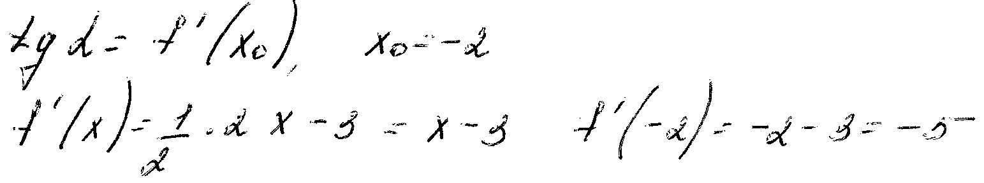
Ответ:-5

Задание 4.
Составьте уравнение касательной к графику функции f(x)=2x-x² в точке с абсциссой Х₀=2.
Решение:
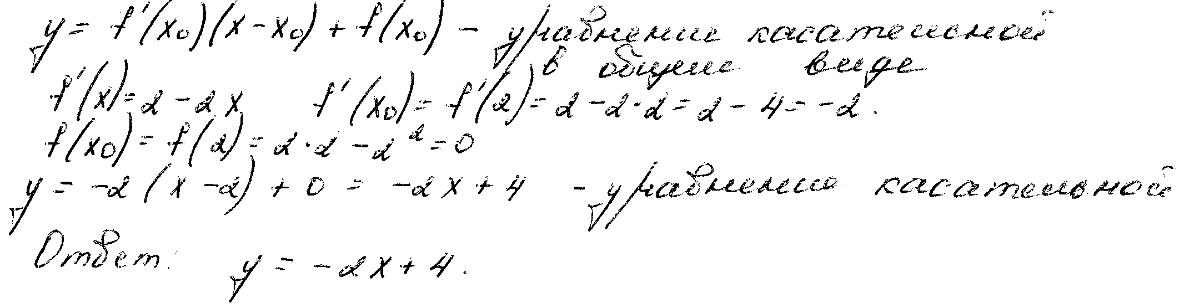
Задание 5.
Найдите производную сложной функции:
1) y=(2x-7)⁸
2) y=$\sqrt{0,\text{25}−x^{2}}$
Решение:
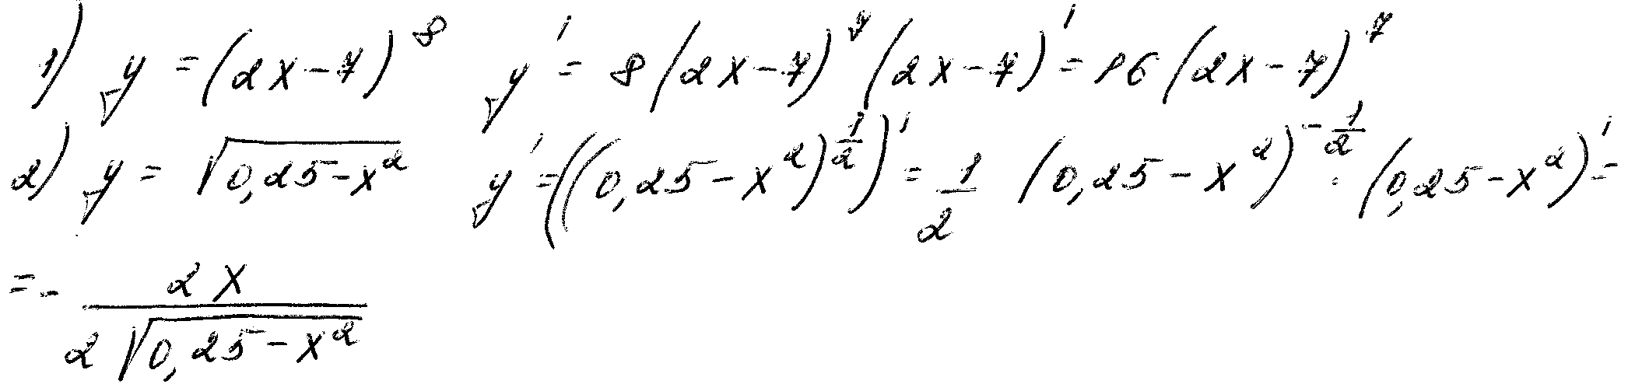
Задание для самостоятельного выполнения:
Задание 6.  На рисунке изображены график функции и касательная к нему в точке с абсциссой .  Найдите значение производной функции в точке . | 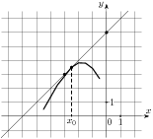
Задание 7. Найти производные следующих функций:
1) у=3х²+2х-7  2) у=8х+$\sqrt{x}$  3) у=$\frac{x}{3}+\frac{1}{x}$  4) у=5+tgx-4sinx  5) y=$\frac{1}{x^{3}}−2x$ | 6) y=(4x-1)(6-x²)  7) $y=\frac{3+4x}{5−3x}$  8) y=4e^{x}-5  9) y=4^{x}+2x³  10) y= x*Lnx  11)y=3log₂X
Задание 8. Найти Tg угла наклона к оси абсцисс касательной, проходящей через точку М(1;3) графика функции f(x)=$x^{2}+2x$

Задание 9. Составьте уравнение касательной к графику функции f(x)=х³-1 в точке с абсциссой Х₀=-1.
Задание 10. Найдите производную сложной функции:
1) y=(9x+4)⁴
2) y=$\sqrt{x^{2}−5}$
Контрольные вопросы:
- В чём заключается механический смысл производной?
- В чём заключается геометрический смысл производной?
Подведение итогов работы: Анализ выполненных заданий.
Критерии оценки:
«5»- выполнение заданий 6,7,8,9,10 «4»- выполнение заданий 6,7,8,9. «3»- выполнение заданий 1,2,3,4,5.
Список рекомендованной литературы
Основные источники:
Григорьев С.Г. Математика. М., Академия, 2013.
Богомолов Н.В. Математика : учеб. Для сузов . —М.: Дрофа, 2009. —395с.

Дополнительные источники
Бугров Я.С. Никольский С.М.Дифференциальное и интегральное исчисление. Высшая школа 1990
Бутузов В.Ф.Математический анализ в вопросах и задачах. Высшая школа 1987
Говоров В.М. Дыбов П.Т.Сборник конкурсных задач по математике. Академия 2000
Данко П.Е.Высшая математика в упражнениях и задачах. Академия 2001
Пехлецкий И.Д.Математика. Академия 2001
Подольский В.А.Сборник задач по математике: Учебное пособие для средних специальных учебных заведений. Академия 2004

